**Кузура Илья Мацеев (Kuzura Eliasz Gabriel)**

23.10.1832 – крещение, крестные родители Лисичёнок Дмитрий Василев с деревни Недаль и Сушко Анастасия с деревни Недаль (НИАБ 136-13-534, л.474об, №75/1832-р (коп)).

**НИАБ 136-13-1534** Лист 474об. **Метрическая запись №75/1832-р (коп).**

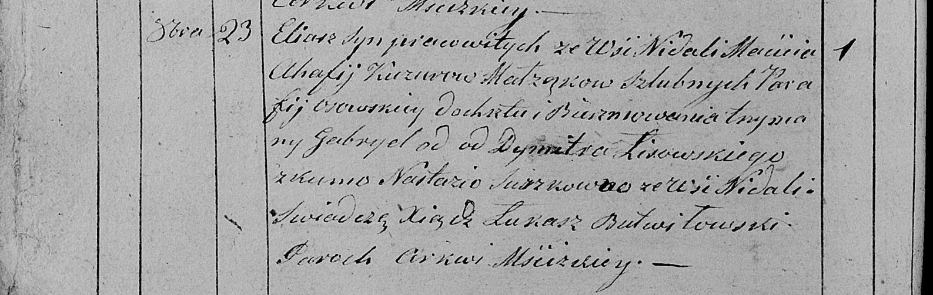

Мстижская Крестовоздвиженская церковь. 23 октября 1832 года. Метрическая запись о крещении.

Kuzura Eliasz Gabriel – сын родителей, крестьян парафии Осовской: Кузура Илья Мацеев, деревня Недаль.

Kuzura Maciey – отец: Кузура Мацей Пархвенов, деревня Недаль.

Kuzuriwa Ahafia - мать: Кузура Агапа Михайлова, деревня Недаль.

Lisowski Dymitr – крестный отец: Лисичёнок Дмитрий Василев, деревня Недаль.

Suszkowna Nastazia – крестная мать: Сушко Анастасия, деревня Недаль.

Butwiłowski Łukasz – ксёндз.